株式会社 ケンセイ舎 アフターコロナの新常識
～保育園・幼稚園の抗菌・抗ウイルス対策のご案内～
長期持続の抗菌・抗ウイルス対策！！
「アフターコロナの新・予防習慣！」の保育園・幼稚園施工プラン！

感染ルート徹底！施工プランのご案内
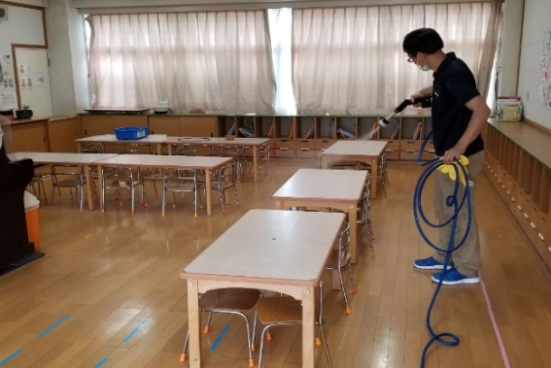
施工費用：平米３，０００円～
施工箇所：手すり・ドアノブ・スイッチ・テーブル・イス・小さい園児が触れる床面
その他の接触感染の気になる箇所等
園児用机・椅子（20セットプラン）

～1セット内容～
2m×1ｍ（6人掛け）机・園児用椅子（6脚）

一式￥115,700（税抜）
園児用トイレプラン

～セット内容～
床面（10㎡）・壁面（50㎡）・大便器
小便器・手洗い場・スイッチ・ドアノブ
一式￥254,000（税抜）
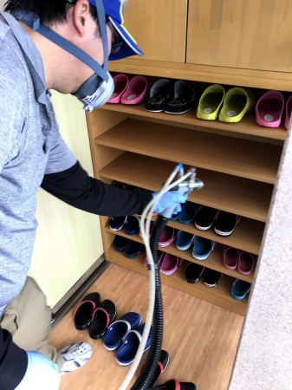
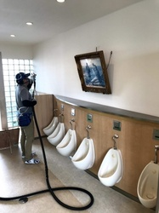
園児の触れる部分だけの
お見積りも受付けています！
お気軽にお問合せください。
乳児室（0歳～2歳児クラス）プラン

～セット内容～
床面（36㎡）・スイッチ・ドアノブ

一式￥152,700（税抜）

